ДЕПАРТАМЕНТ ОСВІТИ
ВІННИЦЬКОЇ МІСЬКОЇ РАДИ
КУ «МІСЬКИЙ МЕТОДИЧНИЙ КАБІНЕТ»
КОМУНАЛЬНИЙ ЗАКЛАД «ЗАГАЛЬНООСВІТНЯ ШКОЛА
І-ІІІ СТУПЕНІВ №10 ВІННИЦЬКОЇ МІСЬКОЇ РАДИ»

Діяльнісний підхід до навчання фізики в контексті розвитку «нової школи»

Номінація «Навчальний посібник. Фізика»
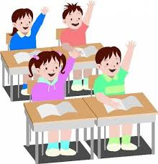

Снігур Олена Андріївна
вчитель математики і фізики
«спеціаліст першої категорії»
тел. (097) 448-13-69

м. Вінниця
2018

Автор-упорядник Снігур Олена Андріївна, учитель математики і фізики комунального закладу «Загальноосвітня школа І-ІІІ ступенів №10 Вінницької міської ради».

Снігур О.А Діяльнісний підхід до навчання фізики в контексті розвитку «нової школи». Методичний посібник / – Вінниця: 2018. 54 с.

Рецензенти:
Максименюк О.М. заступник директора з навчально-виховної роботи комунального закладу «Загальноосвітня школа І-ІІІ ступенів №10 Вінницької міської ради», спеціаліст вищої кваліфікаційної категорії, вчитель-методист.
Франчук Г.І. вчитель математики комунального закладу «Загальноосвітня школа І-ІІІ ступенів №10 Вінницької міської ради», спеціаліст вищої кваліфікаційної категорії, вчитель-методист.

Рекомендовано методичною радою
комунального закладу «Загальноосвітня школа І-ІІІ ступенів №10
Вінницької міської ради»
(Протокол № 5 від 29.01.2018 р.)

В запропонованому посібнику розкриваються теоретичні основи формування ключових компетентностей шляхом впровадження діяльнісних технологій навчання, а також розкрито процес реалізації даного підходу в навчальному процесі. Методичний посібник містить конспекти уроків, фрагменти робочих зошитів з даних тем, проведених і розроблених за технологією діяльнісного навчання в умовах загальноосвітнього навчального закладу. Рекомендовано для використання в роботі вчителів фізики.

ЗМІСТ
ВСТУП ……………………………………………………………………..2

РОЗДІЛ 1. Теоретичні основи діяльнісного підходу до навчання
  - Діяльнісний підхід до навчання на уроках фізики …………………...5
  - Дидактичні принципи діяльнісного підходу до навчання фізики……6

РОЗДІЛ 2. Формування ключових компетентностей на уроках фізики шляхом впровадження діяльнісних технологій навчання………………………………………………………………….…..12

РОЗДІЛ 3. Реалізація діяльнісного підходу до навчання фізики…………………………………………………………………………22

ВИСНОВКИ …………………………………………………………..…..45
Список використаних джерел …………………………………….…….47
Додатки …………………………………………………………………….48

ВСТУП
Входження України в європейський і світовий освітній простір вимагає проведення модернізації змісту освіти в контексті її відповідності сучасним потребам. Розвинуті країни вже пройшли шлях реформування освіти й тепер успішно застосовують концепції індивідуальних освітніх програм, замість традиційних уроків – усестороннє дослідження тем, набуття навичок критичного та креативного мислення, отримання знань упродовж всього життя в будь-якому місці, у будь-який час, у будь-якій формі. Ідеологією реформи має стати концепція «Нової української школи», яка була презентована міністром освіти і науки України Л. Гриневич 18 серпня 2016 р. під час педагогічної конференції «Про підсумки розвитку дошкільної, загальної середньої, позашкільної та професійно-технічної освіти у 2015/2016 навчальному році та завдання на 2016/2017 навчальний рік».
Прогресивна освітня спільнота сьогодні ставить перед собою нове завдання – сформувати у школяра вміння вчитись. Тому виховання такої соціально і професійно активної особистості вимагає від вчителів сучасної школи застосувань нових методів, прийомів і форм роботи. Щоб сформувати компетентного випускника в усіх потенційно важливих сферах професійної освіти і життєдіяльності, необхідно застосовувати активні методи навчання. Мати певний досвід і діяти відповідно до ситуації, саме ці якості дадуть можливість сформувати в учня компетентнісний підхід, що буде реалізуватись учителем на уроці.
Як справедливо відзначається в літературі, головна мета діяльнісного підходу в навчанні полягає в тому, щоб пробудити в людини інтерес до предмету і процесу навчання, а також розвинути в нього навички самоосвіти. У кінцевому підсумку результатом має стати виховання людини з активною життєвою позицією не тільки в навчанні, але і в житті. Така людина здатна ставити перед собою цілі, вирішувати навчальні та життєві завдання й відповідати за результат своїх дій. Щоб досягти цієї мети, вчителі повинні розуміти: педагогічний процес є, перш за все, спільною діяльністю дитини й педагога. Навчальна діяльність повинна бути заснована на принципах співпраці і взаєморозуміння.
Творчий вчитель самостійно відбирає серед сучасних педагогічних технологій ті, які стають ефективними в освітньому процесі для учнів. Сьогодні до випускника школи XXI століття суспільство висуває досить серйозні вимоги. Він повинен:
• вміти самостійно здобувати знання;
• застосовувати їх на практиці для вирішення різноманітних проблем;
• працювати з різною інформацією, аналізувати, узагальнювати, аргументувати;
• самостійно критично мислити, шукати раціональні шляхи в рішенні проблем;
• бути комунікабельним, контактним у різних соціальних групах, гнучким в мінливих життєвих ситуаціях.
Мета дослідження: активізувати навчальний процес таким чином, щоб учні хотіли і вміли отримувати знання, могли їх застосовувати в життєвих ситуаціях.
Завдання дослідження: виховання особистості, людини, яка вміє аналізувати, самостійно оцінювати факти, явища, події та на основі отриманих знань формувати свій погляд на світ.

Розділ 1. Теоретичні основи діяльнісного підходу до навчання
1.1. Діяльнісний підхід до навчання на уроках фізики
Пізнавальний інтерес, ... самостійність, .... загальні навчальні вміння і навички, ... універсальні навчальні дії ... На перший погляд, кілька десятиліть поспіль школа займається одним і тим же: вчить дитину самостійності. Насправді ж, відбувається рух по спіралі: з кожним нововведенням рівень підготовки учнів піднімається на один виток вище. Ми йдемо від форми «накопичення знань» і повертаємося до особистого розвитку учня. Не просто навчити вирішувати завдання з фізики, а показати дію основних фізичних законів і, найголовніше, переконати, що ці знання ЙОМУ потрібні. Тільки коли учень зрозуміє, що ЦЕ стане в нагоді для подальшого непростого життя в суспільстві, тоді, і тільки тоді, ВІН скаже: «ТРЕБА!» - і буде самостійно здобувати знання.
Діяльнісний підхід на уроках фізики здійснюємо за допомогою:
• залучення учнів до ігрової, оціночно-дискусійної, дослідницької та рефлексивної діяльності;
• моделювання та аналізу життєвих ситуацій на уроках;
• використання активних методик.
У процесі засвоєння знань істотною ланкою є навчальна мотивація. Позитивну мотивацію до діяльності на уроці створюємо за рахунок
• позитивного емоційного фону;
• залучення учнів до постановки цілей уроку через організацію методичного ланцюжка: здивування – інтерес – мотив – мета – власна навчальна задача;
• актуалізації опорних знань;
• постановки проблеми;
• створення на уроці "точки здивування";
• штучного створення утруднень, які хочеться подолати.
Системно-діяльнісний підхід на уроках фізики здійснюємо:
• при проведенні цілих уроків, спланованих таким чином, щоб учні самі здобували знання, вчилися усвідомлювати їх, осмислювати і відпрацьовувати;
• при введенні в традиційні уроки фрагментів, що включають творчу пізнавальну діяльність учнів.
1.2 Дидактичні принципи діяльнісного підходу до навчання фізики
Основу концепції діяльнісного підходу до навчання становить положення: засвоєння змісту навчання і розвиток учня відбувається в процесі його власної діяльності. Ще Сократ говорив про те, що навчитися грати на флейті можна, тільки граючи самому. Так само діяльнісні здібності формуються у дитини лише тоді, коли вона не пасивно засвоює нові знання, а включена в самостійну навчально-пізнавальну діяльність.
Дидактичні принципи діяльнісного підходу в навчанні:
1) Принцип діяльності - полягає в тому, що учень отримує знання не в готовому вигляді, а здобуває їх самостійно, усвідомлює при цьому зміст і форми своєї навчальної діяльності, розуміє і приймає систему її норм, активно бере участь в їх удосконаленні, що сприяє активному успішному формуванню його загальнокультурних і діяльнісних здібностей, загальнонавчальних умінь.
2) Принцип безперервності - означає наступність між усіма ступенями і етапами навчання на рівні технології, змісту і методик з урахуванням вікових психологічних особливостей розвитку дітей.
3) Принцип цілісності - передбачає формування учнями узагальненого системного уявлення про світ (природу, суспільство, самого себе, про роль і місце кожної науки в системі наук).
4) Принцип мінімакса - полягає в наступному: школа повинна запропонувати учневі можливість освоєння змісту освіти на максимальному для нього рівні (який визначається зоною найближчого розвитку вікової групи) і забезпечити при цьому його засвоєння на рівні соціально безпечного мінімуму (державного стандарту знань).
5) Принцип психологічної комфортності - передбачає зняття всіх стресових факторів навчального процесу, створення в школі й на уроках доброзичливої ​​атмосфери, орієнтованої на реалізацію ідей педагогіки співробітництва, розвиток діалогових форм спілкування.
6) Принцип варіативності - передбачає формування в учнів здібностей до систематичного перебору варіантів і адекватного прийняття рішень у ситуаціях вибору.
7) Принцип творчості - означає максимальну орієнтацію на творче начало в освітньому процесі.
Діяльнісний підхід при навчанні фізики як теоретико-методологічна стратегія визначає проектування основних видів навчально-пізнавальної діяльності, які виражаються в технологіях формування структурних елементів знань, узагальнених експериментальних умінь і узагальнених умінь розв'язування фізичних задач. При діяльнісному підході вчитель не вибирає метод навчання, а розробляє самостійно, відповідно до поставлених цілей, програму своєї діяльності й діяльності учнів.
Якщо при традиційному навчанні вчитель вважає за краще пояснювати матеріал, вважаючи його недоступним для самостійного вивчення, то при діяльнісному підході вчитель шукає такі засоби навчання, які дозволять учням виконати заплановані дії самостійно. Наприклад, під час навчання учнів розв’язувати завдання з тієї чи іншої теми шкільного курсу фізики істотну допомогу їм надають узагальнені методи розв’язання. Ці методи вчитель може повідомити учням з необхідними роз'ясненнями. Однак їх використання найбільш ефективне, якщо метод розв’язування завдань певного типу визначається самими учнями. На початкових етапах навчання для організації діяльності учнів можна використовувати набір карток, на яких виписані окремі дії, що становлять метод. Учням пропонується встановити послідовність дій, розклавши картки по порядку.
Пропонуємо вам порівняльну характеристику методики проведення традиційного уроку та уроку за діяльнісним підходом до навчання (Таблиця 1).
Таблиця 1.
Елементи порівняння: | Традиційний урок | Урок за технологією діяльнісного навчання
Формулювання теми уроку | Вчитель повідомляє учням | Формулюють учні
Визначення цілей та завдань | Вчитель формулює цілі й повідомляє завдання | Визначають учні, стикаючись з утрудненнями
Планування | Вчитель повідомляє, яку роботу потрібно виконати, щоб досягти цілі | Планування учнями способів досягнення цілі
Практична діяльність учнів | Під керівництвом вчителя учні виконують практичні завдання (фронтальна робота) | Учні виконують навчальні завдання за власним планом (індивідуальна і групова робота)
Здійснення контролю | Вчитель контролює виконання практичного завдання | Самоконтроль, взаємоконтроль
Здійснення корекції | Під час виконання або в підсумках роботи вчитель здійснює корекцію | Учні формулюють утруднення і здійснюють корекцію самостійно
Оцінювання | Учитель оцінює роботу на уроці | Самооцінювання, оцінювання однокласниками
Підсумок уроку | Учитель з’ясовує, що учні запам’ятали | Проводиться рефлексія
Домашнє завдання | Учитель оголошує й коментує (завдання одне для всіх | Учні можуть вибирати завдання із запропонованих
Елементи знання, які вивчаються в шкільному курсі фізики, прийнято ділити на наступні основні групи: поняття про фізичні об'єкти, фізичні явища, фізичні величини; фізичні закони; наукові факти; фізичні теорії; вимірювальні прилади й технічні пристрої. Кожен елемент знання є результатом певної діяльності, яку прийнято називати діяльністю для відкриття нового знання.
Для кожного елемента знання може бути використано три види діяльності:
1. «відкриття » знання;
2. розпізнання ситуацій, відповідних отриманим знанням;
3. відтворення ситуацій, відповідних отриманим знанням.
У таблиці 2 вказані узагальнені види діяльності, відповідно до перерахованих вище типів знань.
Таблиця 2.
Знання | Діяльність
Поняття фізичного об’єкта | Визначення поняття фізичного об’єкта.  Розпізнання об’єктів, що відповідають даному поняттю.  Створення об’єктів, що відповідають даному об’єкту.
Поняття фізичного явища | Визначення поняття фізичного явища.  Розпізнання явищ, в конкретних ситуаціях.  Відтворення явищ в конкретних ситуаціях.
Поняття фізичної величини | Визначення поняття фізичної величини.  Визначення значення даної величини в конкретних ситуаціях.  Створення конкретної ситуації за відповідними значеннями фізичної величини.
Фізичний закон | Встановлення фізичного закону.  Знаходження значень величин, про які говориться в законі в конкретній ситуації.  Пояснення й передбачення поведінки об’єктів у конкретних ситуаціях, відтворення ситуації, що протікає за даним законом.
Фізична теорія | Створення фізичної теорії, пояснення відомих явищ, законів.  Прогнозування нових явищ, законів.  Пояснення й передбачення поведінки об’єктів у конкретних ситуаціях (якісні задачі).  Знаходження величини, що характеризує явище в конкретній ситуації (розрахункові задачі).
Вимірювальні прилади та технічні пристрої | Розробка вимірювального приладу чи технічного пристрою.  Вимірювання величин у конкретній ситуації та експлуатація пристрою
Основною формою організації навчання є урок, отже, для того, щоб вибудувати урок у рамках діяльнісного підходу, необхідно знати принципи побудови уроку, приблизну типологію уроків і критерії оцінювання уроку.
Уроки за технологіями діяльнісного навчання поділяють на чотири групи:
1. уроки «відкриття» нового знання;
2. уроки рефлексії;
3. уроки загальнометодологічної спрямованості;
4. уроки розвиваючого контролю.
Навчальний процес розподілений на уроки різних типів, що не має руйнувати його безперервності, а значить, необхідно забезпечити інваріантність технології навчання. Тому при організації уроків різних типів повинен зберігатися діяльнісний метод навчання і забезпечуватися відповідна йому система дидактичних принципів як основа для побудови структури та умов взаємодії між учителем і учнем.
Визначені основні критерії результативності уроку, незалежно від того, який тип уроку ми використовуємо:
1. Мета уроку визначається з тенденцією передачі функції від вчителя до учня.
2. Учитель систематично навчає дітей здійснювати рефлексію (оцінювати свою підготовку, виявляти утруднення, знаходити їх причини).
3. Використовуються різноманітні форми, методи і прийоми навчання, що підвищують ступінь активності учнів у навчальному процесі.
4. Учитель навчає учнів ставити і адресувати питання.
5. Учитель ефективно (відповідно до мети уроку) поєднує репродуктивну і проблемну форми навчання, вчить дітей працювати за правилом і творчо.
6. На уроці пропонуються завдання й чіткі критерії самоконтролю та самооцінки (відбувається спеціальне формування контрольно-оцінювальної діяльності в учнів).
7. Учитель домагається осмислення навчального матеріалу усіма учнями, використовуючи для цього спеціальні прийоми.
8. Учитель має відзначати успіхи кожного учня, заохочує і підтримує мінімальні досягнення.
9. Учитель приймає й підтримує, власну позицію учня, навчає коректним формам її вираження.
10. Стиль спілкування, що використовується на уроці, створює атмосферу співробітництва, співтворчості, психологічного комфорту.
11. На уроці здійснюється глибокий особистісний вплив «учитель - учень» (через відносини, спільну діяльність і т. д.)

Розділ 2. Формування ключових компетентностей на уроках фізики шляхом впровадження діяльнісних технологій навчання
Щоб зрозуміти, який прийом або техніку використовувати на уроці, необхідно представити кожен етап уроку у вигляді закінченого модуля з чітко визначеними цілями і завданнями, а також запланованими результатами. Такий підхід дає можливість відстежувати результати діяльності кожного учня протягом всього уроку на кожному етапі, а також дозволяє дотримуватися принципу безперервності навчання в рамках одного заняття.
2.1.Організаційний момент. (Мотивація до навчальної діяльності)
Мета: включення учнів у діяльність на особистісно значущому рівні. «Хочу, тому що можу».
Прийоми роботи:
• учитель на початку уроку висловлює добрі побажання дітям; пропонує побажати один одному успіху;
• учитель пропонує дітям подумати, що стане в нагоді для успішної роботи на уроці; діти висловлюються;
• девіз, епіграф («Коли людина мислить, вона має сумнів, але коли вона діє - вона впевнена» - французький письменник Анатоль Франс);
• самоперевірка домашнього завдання за зразком.
Налаштовуємо дітей на роботу, промовляючи з ними план уроку («проведемо дослідження», «відкриємо закон»). Тут відбуваються процеси адекватного самовизначення в навчальній діяльності, що передбачають зіставлення учнем свого реального "Я" з образом "Я - ідеальний учень", усвідомлене підпорядкування себе системі нормативних вимог навчальної діяльності й вироблення внутрішньої готовності до їх реалізації.
Приклад 1.
Тема: Звук. Характеристики звуку.
Необхідно пройти між двома учнями. Проводимо цей дослід з відкритими очима та вухами, а потім із зав'язаними очами та закритими вухами.
В якому випадку це зробити легше? Чому? Чи шкідлива абсолютна тиша для здоров’я людини? Що таке звук? Знайдемо відповідь на це питання на уроці.
Приклад 2.
Вчитель. Доброго дня діти. У нас на уроці сьогодні гості. Привітайтеся з ними. Англійський драматург і публіцист Бернард Шоу сказав: «Єдиний шлях, що веде до знань – це діяльність». Як ви розумієте таку цитату? (Відповіді дітей)
Тож бажаю Вам бути активними й відкрити нові знання.
На уроці ви справжні дослідники, тому й зошит у вас для дослідника. Підпишіть зошити дослідника, до них ви будете вносити результати своїх досліджень і виконувати самостійні вправи.
Ну що ж готові до нових відкриттів? Тож починаємо.
Приклад 3.
Вчитель. Найважливішим доданком формули успіху є вміння ладнати з людьми.
Теодор Рузвельт
Сьогодні ми об’єдналися в групи й, щоб досягти успіху в роботі, вам потрібно буде злагоджено працювати у своїй команді. Наша школа працює над програмою «Афлатун», яка передбачає підвищення фінансової грамотності учнів. Тому сьогодні на уроці ми об’єднаємося не просто в групи, а в підприємства. Кожне підприємство має свою назву, директора й бухгалтера. Завдання на уроці будуть як індивідуальні, так і для всієї групи. Правильна відповідь буде коштувати один або два афлатуни. Фінансовими справами на підприємстві займається головний бухгалтер. Свої афлатуни ви збираєте у файлики і в кінці уроку зможете за них придбати оцінку. Прошу представити підприємства (представлення підприємств).
Для того щоб підприємство почало працювати, необхідно в першу чергу мати певний стартовий капітал. У нашому випадку - це ваші знання. Який стартовий капітал має кожна команда ми зараз перевіримо.
2.2 Актуалізація знань і фіксація утруднення в діяльності
Мета: повторення вивченого матеріалу, необхідного для «відкриття нового знання», і виявлення утруднення в індивідуальній діяльності кожного учня.
Спочатку пригадуються знання, необхідні для роботи над новим матеріалом. Одночасно йде ефективна робота над розвитком уваги, пам'яті, мови, розумових операцій. Потім створюється проблемна ситуація, проговорюється мета уроку, формулюється тема уроку.
На даному етапі можемо формувати уміння навчатися упродовж життя. Здатність до пошуку та засвоєння нових знань, набуття нових вмінь і навичок, організації навчального процесу (власного і колективного), зокрема через ефективне керування ресурсами та інформаційними потоками, умінням визначати навчальні цілі та способи їх досягнення, вибудовувати свою навчальну траєкторію, навчатися впродовж життя.
Приклад 1.
Тема: Звук. Характеристики звуку.
За допомогою предметів, що знаходяться на столі, необхідно отримати звук.
Яким чином це можна зробити? Чи однаковий звук ми отримуємо за допомогою різних предметів? Від чого це залежить?
Приклад 2.
Урок «Магнітне поле»
Учням ставимо питання:
1. В будинку йде ремонт. Як забити в стіну цвях, не пошкодивши електрокабель?
2. На підлозі під лінолеумом прокладений прямий ізольований кабель. Як визначити його місцезнаходження, не знімаючи лінолеум?
Учні висувають гіпотези й переконуються, що колишніх знань недостатньо для розв’язання проблеми.
Визначимо основні типи утруднень, які можуть зустрітися на уроках «відкриття» нового знання. На сьогоднішній день можна виділити чотири типи утруднень.
1. Порівняння з правильною відповіддю.
Учень фіксує факт недосягнення необхідного результату при порівнянні з правильною відповіддю (еталонним результатом), який представляє йому з цією метою педагог.
Приклад. Вибрати з набору слів (парта, дощ, сіль, сонце, залізо, веселка тощо) тіла, явища, речовини.
Учні виписують свої варіанти. Після цього вчитель пропонує правильний варіант. Всі, хто не отримав правильний результат, фіксують утруднення:
Учитель: «Отже, що виявила пробна дія? Що ти поки що не можеш зробити правильно? »
Учень: «Я не можу правильно вибрати з ряду слів тіла, речовини, явища».
2. Ситуація невиконання завдання.
Бувають ситуації, коли немає можливості представити учням правильну відповідь, оскільки, тим самим їм буде дана підказка щодо способу розв’язання завдання. У цьому випадку учні приходять до висновку, що для того, щоб виконати завдання, їм потрібні нові знання.
Приклад. Тема «Планети Сонячної системи»
Учитель. Чи можливе життя на якій небудь планеті Сонячної системи?
Для того, щоб відповісти на питання учням необхідно з’ясувати, на якій планеті є необхідні умови для життя людини.
3. Протиріччя між результатами досліду і знаннями учнів
За допомогою досліду учитель підштовхує дітей до висновку, що набутих знань недостатньо для пояснення суперечностей, що виникли.
Приклад. Тема «Електромагнітна індукція»
Учням відомі умови існування електричного струму: наявність джерела, носіїв електричного струму. Проводимо дослід з переміщенням магніта відносно котушки, спостерігаючи виникнення струму за допомогою гальванометра. За відсутності джерела ми отримуємо струм. Як пояснити дане явище?
Приклад.
Дослід. Що важче рідина чи тверде тіло? (Відповіді дітей) Опустимо лід у склянку з водою. Він не тоне. Значить вода у твердому стані легша ніж в рідкому. Чи можемо ми це пояснити? Чому?
4. Немає обґрунтування розв’язання
Навіть якщо діти випадково знайдуть правильну відповідь до пробного завдання, пояснити її їм не вистачить знань. Тому вони роблять висновок, що їм потрібні нові знання для розв’язання завдання.
3. Виявлення причин утруднення і постановка навчальної задачі
Мета: обговорення утруднень («Чому виникли труднощі?», «Чого ми ще не знаємо?»); промовляння мети уроку у вигляді питання, на яке належить відповісти.
Алгоритм роботи на даному етапі:
- учні співставляють свої дії з тим, що потрібно з’ясувати або зробити;
- виявляють причину своїх утруднень і проговорюють її;
- фіксують мету уроку.
Приклад. Тема «Електромагнітне поле. Електромагнітна хвиля».
Вчитель. На сьогоднішній день розвиток електротехніки пішов уперед настільки, що ми можемо безперешкодно розмовляти один з одним з будь-якої точки планети. А чи можемо ми звами пояснити, як саме реалізується даний зв'язок, які процеси при цьому відбуваються?( діти пов’язують даний процес з електромагнітними хвилями, але що таке хвиля, вони знають лише з розділу «Механічні хвилі», тому пропонують проводити аналогію між механічними хвилями і електромагнітними). Спробуємо розібратися, як утворюються електромагнітні хвилі і які їх характеристики? Сформулюємо тему уроку. (Тема уроку «Електромагнітне поле. Електромагнітна хвиля»)
4. «Відкриття нового знання» (побудова проекту виходу з утруднення).
Мета: обговорення усних завдань, алгоритму їх розв’язання. Проводиться у формі діалогу, групової або парної роботи. Діти висувають гіпотези щодо розв’язання завдання, проводять самостійну дослідницьку діяльність, учитель виступає в ролі консультанта, контролює процес отримання нових знань.
Приклад.
Проблемне питання. Якщо при використанні простих механізмів для виконання роботи ми виграємо в силі, то в чому ж програємо?
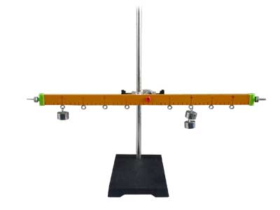
Вчитель. Щоб дати відповідь на проблемне питання складемо алгоритм його розв’язання.
- Дослідити простий механізм.
- Проаналізувати результати дослідження.
- Зробити висновки за результатами дослідження.
Приклад.
Тема: Звук. Характеристики звуку
Якщо звук виникає в результаті коливань будь-якого тіла….
За допомогою стаканів та маятника доведемо, яким чином поширюється звук. Розглянемо будову вуха людини та голосових зв'язок.
Швидкість звуку…
Висота звуку…
Гучність звуку…
2. 5. Первинне закріплення.
Форма роботи:
- учні в активній взаємодії (з учителем або між собою) виконують завдання за темою;
- виконання завдання проговорюють вголос.
На даному етапі відбувається формування компетентності в природничих науках і технологіях. Наукове розуміння природи й сучасних технологій, а також здатність застосовувати його у практичній діяльності. Уміння застосовувати науковий метод, спостерігати, аналізувати, формулювати гіпотези, збирати дані, проводити експерименти, аналізувати результати.
Приклад. За допомогою нитки отримати звук різної висоти. Зробити висновок… Отримати звук різної гучності. Зробити висновок …
Приклад. Тема: Електромагнітна індукція
Дослід 1. Створення індукційного струму за допомогою двох котушок.
Дослід 2. Створення індукційного струму за допомогою кола постійного струму з реостатом.
Дослід 3. Створення індукційного струму за допомогою за допомогою обертальної рамки й магніта.
Зробити висновок про умови створення індукційного струму.
Приклад. Визначити густину продуктів харчування (цукру, сиру, масла, хліба)
2.6 Самостійна робота з самоперевіркою за еталоном
Форми роботи на даному етапі:
-учні самостійно виконують нові завдання;
-самостійно їх перевіряють, орієнтуючись на те, як це вони робили разом.
На даному етапі можливе формування математичної грамотності. Уміння застосовувати математичні методи для вирішення прикладних завдань з фізики. Здатність до розуміння і використання простих математичних моделей. Уміння будувати такі моделі для вирішення проблем.
Методи: самоконтроль, самооцінка. При проведенні самостійної роботи в класі кожна дитина промовляє нові правила про себе. При перевірці роботи кожен повинен себе перевірити - чи все він зрозумів, чи запам'ятав нові правила. Тут необхідно створити для кожної дитини ситуацію успіху.
Приклад. Змоделювати коливання барабанної перетинки вуха. За допомогою пробірок та води створити октаву. Змоделювати звуки комах.
Приклад. Вправа «Фізичні карти»
Учні по черзі витягають картки й відповідають на питання якісних задач, написаних на звороті.
1. Візьміть сірник і переломіть його навпіл. Якщо ви спробуєте тепер кожну з половинок знову переломити, то переконаєтеся, що зробити це набагато важче, ніж розламати цілого сірника.
2. Якщо на дошці, перекинутій через колоду, качаються двоє хлопців різної ваги, то чи варто їм сідати на однаковій відстані від опори?
3. У шкільній майстерні хлопчик, сильно затиснувши оброблювану деталь, береться не за середину, а за кінець ручки затискачів. Чому?
4. Чому, наступивши на граблі, можна отримати удар рукояткою по лобі?
5. Чому ручку дверей розташовують біля краю дверей?
Приклад. Ігровий прийом «Аукціон»
На дошці вивішено лоти – запитання. Кожен учень може придбати лот, який виставляється на продаж в обмін на знання.
Запитання
  - Дайте означення механічного руху. Наведіть приклади механічного руху.
  - Наведіть приклади задачі, в якій космічний корабель: а) можна розглядати як матеріальну точку; б) не можна розглядати як матеріальну точку. Відповідь обґрунтуйте.
  - Чи може переміщення бути нульовим?
  - У якому випадку модуль переміщення дорівнює пройденому шляху?
  - За що ми сплачуємо у таксі: за шлях чи переміщення?
Самостійна робота.
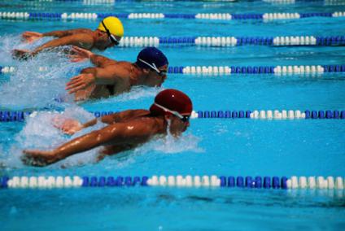
Задача 1. М’яч, упавши з висоти 4 м, відскочив від землі. На половині висоти його впіймали. Визначте шлях і модуль переміщення м’яча.
Задача 2. Спортсмен пропливає водяною доріжкою басейну 5 разів. Довжина доріжки 25 м. Визначте шлях і модуль переміщення спортсмена.
2.7 Включення нового знання в систему знань і повторення
Спочатку запропонувати учням з набору завдань вибрати тільки ті, які містять новий алгоритм або нове поняття. Пізніше виконуються вправи, в яких нове знання використовується разом з вивченими раніше. При повторенні раніше вивченого матеріалу використовуються ігрові елементи - казкові персонажі, змагання. Це створює позитивний емоційний фон, сприяє розвитку в дітей інтересу до уроків.
Приклад. Чому в народних казках герої прикладають вухо до землі?
На який із планет Сонячної системи швидкість звуку буде найбільшою? Чому?
Приклад.
Вчитель. Проведемо групову гру «Як ви думаєте?». У кожного з вас є твердження, які ви повинні розкласти у три колонки: ЗАВЖДИ, ІНОДІ, НІКОЛИ. Якщо хтось з вас не згоден з думкою товариша, то питання перевертається. Після того як кожен висловить свою думку, ми обговоримо твердження, які викликали сумніви.
Твердження.
- Швидкість світла рівна $3⋅{\text{10}}^{8}м/с$ (іноді).
- Світлові хвилі є поздовжніми (ніколи).
- Кристали пропускають світлові промені з коливаннями, що лежать в одній площині (іноді).
- Кінетична енергія фотоелектронів залежить від частоти та не залежить від інтенсивності світла (завжди).
- О.Столєтов був засновником корпускулярної теорії світла (Ніколи).
- Виривання електронів з поверхні металу називається фотоефектом (іноді).
- Максимальна довжина світлової хвилі, що падає на поверхню металу, при перевищенні якої не відбувається фотоефект, називається фіолетовою межею фотоефекту (ніколи).
- Енергія фотона завжди має бути більшою за роботу виходу для існування фотоефекту (іноді).
Приклад. Вправа «Практичні рекомендації»
1. У якій воді - гарячій або холодній - треба замочити квасолю для варіння борщу, щоб вона розбухла швидше?
2. Чому ми, перебуваючи в кімнаті, через деякий час відчуваємо запах диму, якщо біля будинку палили листя?
3. У якому випадку ефект впливу ліків одного призначення краще: таблетками або краплями?
4. Чому не можна під час прання білизни класти поруч білу і кольорову білизну?
2.8 Рефлексія діяльності (підсумок уроку).
Мета: усвідомлення учнями своєї навчальної діяльності, самооцінка результатів діяльності своєї і всього класу. На даному етапі фіксується новий зміст вивченого на уроці, проводиться рефлексія та самооцінка учнями власної навчальної діяльності. На завершення співвідносяться мета і результати, фіксується ступінь їх відповідності, намічаються подальші цілі діяльності.
Приклад. Вчитель. Давайте звернемося до вислову Архімеда. Можливо, після уроку ви можете трактувати його по іншому, уже з фізичної точки зору?
- Чи вдалося знайти відповідь на досліджуване питання?
- Завдяки чому Вам це вдалося зробити?
- Які нові знання Ви відкрили сьогодні на уроці ?
- Чи з'явилися у Вас нові питання ?
2.9 Домашнє завдання
Приклад. Задача. Визнач, якої довжини має бути палиця, щоб ти зміг зрушити Землю?
Завдання. Скласти якомога більше якісних задач, користуючись даними таблиці «Густини деяких продуктів харчування».
Використання системно-діяльнісного підходу дозволяє учням:
- працювати з сучасними засобами комунікації та джерелами інформації;
- критично осмислювати інформацію, що надходить з різних джерел, формулювати власні висновки і судження;
- аналізувати і вирішувати пізнавальні та практичні завдання;
- виконувати творчі роботи та дослідницькі проекти;
- аргументувати захист своєї позиції, опонувати іншої думки шляхом участі в дискусіях, диспутах.
Розділ 3. Реалізація діяльнісного підходу до навчання фізики
У даному розділі пропонуємо розробки уроків фізики за технологією діяльнісного навчання.
Тема: Прості механізми. Важіль. Умова рівноваги важеля.
Мета: сформувати в учнів поняття: простих механізмів важеля та блоку, плече дії сили, момент сили; визначити умову рівноваги важеля; розвивати творче мислення, уміння спостерігати та аналізувати; виховувати політехнічний кругозір учнів.
Тип уроку: урок відкриття нових знань.
Хід уроку
І. Самовизначення до діяльності.
Вчитель. Давньогрецький вчений філософ Архімед говорив: «Дайте мені точку опори – і я зрушу Землю». А як ви розумієте даний вислів з філософської точки зору?
Відповіді учнів. Для того щоб досягти певних успіхів, нам необхідна певна підтримка, допомога, опора.
Вчитель. Тож я бажаю на сьогоднішньому уроці зробити нові для вас відкриття, а я намагатимусь бути вашою точкою опори.
ІІ. Актуалізація знань і фіксація утруднення в діяльності
А тепер пригадаємо, який розділ фізики ми вивчаємо і для чого.
- Коли виникають сили? Сили виникають під час взаємодії тіл.
- До чого призводять сили? Сили призводять до зміни швидкості тіл.
- Які сили ви знаєте? Сила тяжіння. Сила реакції опори. Сила пружності.
- Чому силу вважають векторною величиною? Силу вважають векторною величиною тому, що вона має напрям.
- Як зображується сила? Сила зображується за допомогою стрілки, яка вказує напрям дії сили.
- У яких одиницях вимірюється сила? Сила вимірюється у ньютонах.
- За допомогою якого приладу можна виміряти силу? Силу можна виміряти за допомогою динамометра.
- Що таке сила тяжіння? Як її можна виміряти? Сила тяжіння – це сила притягання, яка діє на всі тіла з боку Землі і напрямлена вертикально вниз до центру Землі.
- Що таке вага тіла? Вага тіла – це сила, з якою тіло тисне на опору або розтягує підвіс
Вчитель. Чи однаковий результат дії сили? Чи можна змінити результат дії сили?
Дослід 1. Спробувати роздушити горіх спочатку руками, а потім горіходавкою.
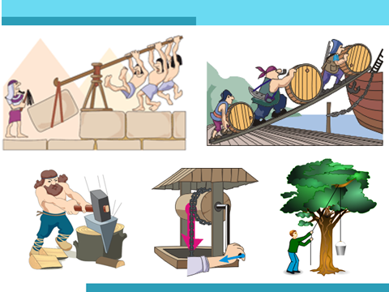
Дослід 2. Спробувати гвинт заштовхати в дерево, а потім закрутити.
Вчитель. Яку спільну ідею несуть дані картинки? (Людина виконує роботу)
За допомогою яких пристроїв вона це робить?. (Механізмів.) Чи складні ці механізми в своїй конструкції? (Ні.) Саме тому їх називають простими механізмами.
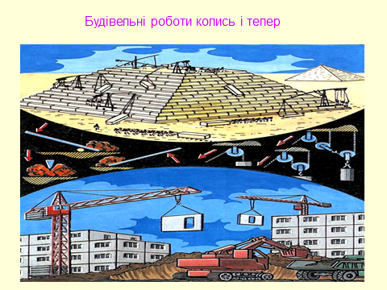
Простий механізм – пристрій, що використовується для виконання роботи, і який перетворює значення сили та її напрямок.
Які ж види простих механізмів ми використовуємо?
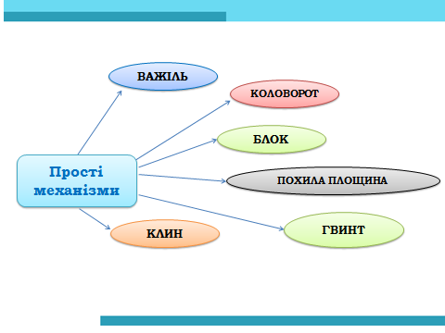
Вчитель. Чому в давнину використовували прості механізми?
Вчитель пропонує учням записати свої відповіді на дошці (полегшують працю, зменшують силу, змінюють напрямок сили).
Вчитель. А чи змінилась виконана робота? (Ні.)
Проблемне питання. Якщо при використанні простих механізмів для виконання роботи ми виграємо в силі, то в чому ж програємо?
Вчитель. Щоб дати відповідь на проблемне питання складемо алгоритм його розв’язання.
- Дослідити простий механізм.
- Проаналізувати результати дослідження.
- Зробити висновки за результатами дослідження.
- Визначити практичне значення дослідження.
ІV. Первинне закріплення у зовнішньому мовленні
Дослід. Розглянемо важіль.
Важіль — тверде тіло, яке може обертатися навколо нерухомої опори.
На відстані 10 см від осі обертання підвісимо до нього 6 важків, кожен масою 100 г. Щоб зрівноважити важіль двома такими самими важками, нам доведеться їх підвісити з іншого боку важеля. Виміряємо відстань від точки опори до місця підвісу двох важків. Плече важеля – частина важеля, до якого прикладена сила відносно осі обертання.
Знайдемо силу, яка діє підвіс лівої і правої частини важеля. Порівняємо силу і відстань від опори до підвісу.
№ досліду | F₁ | F₂ | l₁ | l₂
Змінимо відстані від центру обертання до підвісів і повторимо дослід.
Висновок до досліду: Якщо на важіль діє пара сил, то він перебуває в рівновазі тоді, коли модулі сил обернено пропорційні плечам цих сил.
$\frac{F_{1}}{F_{2}}$=$\frac{l_{2}}{l_{1}}$
Відповідь на проблемне питання. Для того, щоб зрівноважити більшу силу, потрібно, щоб плече для меншої сили було довшим.
Відео.
Вчитель. Зробимо висновок з відео. Коли ми виграємо в силі, то програємо в переміщенні.
Повідомлення учнів. У кістяку тварини й людини всі кістки, що відзначаються певною свободою руху, є важелями. Наприклад, у людини це — кістки кінцівок, нижня щелепа, череп, фаланги пальців. У кішок важелями є рухливі пазурі; у багатьох риб — шипи спинного плавця; у членистоногих — більшість сегментів їх зовнішнього кістяка; у двостулкових молюсків — стулки раковин.
Важільні механізми кістяка звичайно розраховані на виграш у швидкості при втраті в силі. Особливо великий виграш у швидкості спостерігається в комах. Співвідношення довжини пліч важільного елемента кістяка перебуває в тісній залежності від виконуваних даним органом життєвих функцій. Наприклад: 1) довгі ноги хорта й оленя визначають їхню здатність до швидкого бігу; 2) короткі лапи крота розраховані на розвиток великої сили при незначній швидкості; 3) довгі щелепи хорта дозволяють швидко схоплювати здобич на бігу; 4) короткі щелепи бульдога стуляються повільно, але тримають дуже міцно.
... У рослинах важільні елементи зустрічаються рідше, що зумовлено малою рухливістю рослинного організму. Типовий важіль — стовбур дерева і головний корінь, що є його продовженням. Цікаві важільні елементи можна знайти в деяких квітках (наприклад, у тичинці шавлії й інших губоцвітих), у плодах, що розкриваються (наприклад, у бальзаміну).
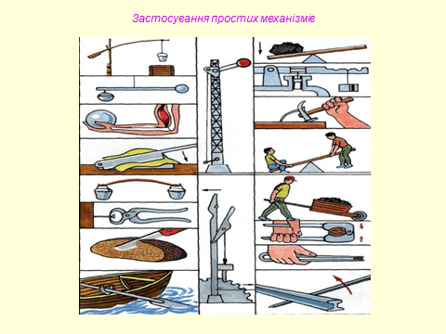
... «Колюча зброя» багатьох тварин і рослин - пазурі. Роги, зуби, колючки за формою нагадують клин. Подібна до клина й загострена форма голови швидкохідних риб. Багато таких клинів мають дуже гладкі й тверді поверхні, завдяки чому досягається висока міцність, а отже, можливість здійснювати великий тиск.
Приклади застосування важеля.

Самостійна робота.
Задача 1.
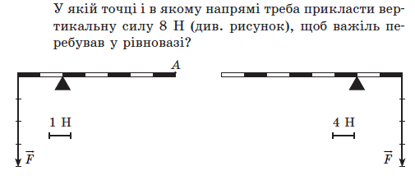

Задача 2.
До кінців важеля, що перебуває в рівновазі, приклали вертикальні сили 25 Н і 15 Н. Довге плече важеля дорівнює 15 см. Яка довжина короткого плеча?
$$\frac{15}{25}=\frac{l}{0,15}$$
Перевірка по еталону
Вправа «Фізичні карти»
Учні по черзі витягають картки й відповідають на питання якісних задач, написаних на звороті.
1. Візьміть сірник і переломіть його навпіл. Якщо ви спробуєте тепер кожну з половинок знову переломити, то переконаєтеся, що зробити це набагато важче, ніж розламати цілого сірника.
2. Якщо на дошці, перекинутій через колоду, качаються двоє хлопців різної ваги, то чи варто їм сідати на однаковій відстані від опори?
3. У шкільній майстерні хлопчик, сильно затиснувши оброблювану деталь, береться не за середину, а за кінець ручки затискачів. Чому?
4. Чому, наступивши на граблі, можна отримати удар рукояткою по лобі?
5. Чому ручку дверей розташовують біля краю дверей?

Задача №3.
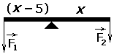
До кінців важеля прикладено напрямлені вниз сили 12 Н і 8 Н. Точка опори міститься на 5 см ближче до одного кінця важеля, ніж до іншого. Яка довжина важеля, якщо він перебуває в рівновазі?
Аналіз фізичної проблеми. Виконуємо пояснювальний рисунок. Очевидно, що точка опори буде ближче до того кінця важеля, на яке діє більша сила.
Дано:  F₁ = 12 Н  F₂ = 8 Н  ₂ = x  ₁ = x – 5 | Розв’язання.  Умова рівноваги важеля: $\frac{F_{1}}{F_{2}}=\frac{ℓ_{2}}{ℓ_{1}}$  Звідси $\frac{ℓ_{2}}{ℓ_{1}}=\frac{\text{12}}{8}=\frac{3}{2}$ ⇒ $\frac{x}{x−5}=\frac{3}{2}$ ⇒ 2x = 3x – 15 ⇒ x = 15.  Тобто, ₂ = 15 см, ₁ = 10 см.  Довжина важеля  = ₁ + ₂ , тобто  = 10 + 15 = 25 (см)  Відповідь: довжина важеля 25 см.

Задача 4. Довжина важеля 1 м. Де повинна бути точка опори, щоб вантаж вагою 5 Н, підвішений на одному кінці важеля, зрівноважував вантаж вагою 20Н, підвішений до другого кінця важеля?
Рефлексія діяльності.
Вчитель. Давайте повернемося до вислову Архімеда. Можливо після уроку ви зможете трактувати його по-іншому, уже з фізичної точки зору?
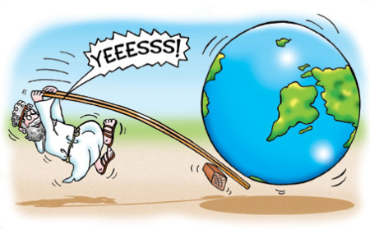
- Чи вдалося знайти відповідь на досліджуване питання?
- Завдяки чому Вам це вдалося зробити?
- Які нові знання Ви відкрили сьогодні на уроці ?
- Чи з'явилися у Вас нові питання ?
Домашнє завдання.
Опрацювати §11
Задача. Визнач, якої довжини має бути палиця, щоб ти зміг зрушити Землю?

Тема. Дифузія. Дифузія в твердих речовинах, рідинах і газах. Значення дифузії. Лабораторна робота № 7 “Дослідження явища дифузії в рідинах та газах.”
Мета:
- Освітня: на основі життєвих ситуацій і результатів дослідів ознайомити учнів з явищем дифузії, а також сформулювати визначення цього явища; як протікає явище дифузії в газах, рідинах і твердих тілах; ознайомити учнів з експериментом, результат якого дозволяє висловити гіпотезу про зв'язок між швидкістю руху молекул і температурою;
• Виховна: продовжити виховання ставлення до фізики як до експериментальної науки:
• Розвиваюча: продовжити формування вміння робити висновки й узагальнення, виявляти в побуті досліджувані явища.
Тип уроку: відкриття нових знань
Хід уроку
І. Самовизначення до діяльності.
«Фізика написана у великій книзі, яка завжди відкрита у нас перед очима, - я маю на увазі Всесвіт…» Г. Галілей
На уроці ви справжні дослідники, тому і зошит у вас для дослідника. Підпишіть зошити дослідника, до них ви будете вносити результати своїх досліджень і виконувати самостійні вправи (додаток 1).
Ну що ж готові до нових відкриттів? Тож починаємо.
ІІ. Актуалізація знань і фіксація утруднень в діяльності
Вчитель. Для того щоб відкрити нові знання, що нам потрібне? Тож зберемо всі наші знання, проведемо вправу «Дерево знань»
1. Що таке тіло? (парта, Сонце, шафа)
2. З чого складається речовина? (вода, залізо, поліетилен)
3. В яких агрегатних станах може перебувати речовина? (твердий, рідкий, газоподібний) малюнки
У мене для вас чорна скринька. Якщо ви відгадаєте, що в ній, то отримаєте головний приз - нові знання. (Апельсин)З явищем дифузії ми вже знайомі з курсу навколишнього світу. І сьогодні спробуємо більш детально вивчити дане явище.
ІІІ. Вивчення причин утруднення і постановка навчальної задачі.
Вчитель. Сьогодні на вас чекає багато дослідів, тому ознайомимось з інструктажем з техніки безпеки, поставимо підпис.
Інструктаж.
- Звільніть своє робоче місце від усіх непотрібних для роботи предметів та матеріалів;
- Починайте виконувати завдання тільки з дозволу вчителя;
- Обережно поводьтесь зі скляним посудом;
- Використовуючи харчову фарбу, користуйтесь одноразовими рукавичками;
- Після виконання досліду приберіть робоче місце.
Дослід 1. Пропоную провести експеримент. Змочивши смужку фільтрованого паперу у розчині фенолфталеїну, приклеїмо її на стінку скляної посудини. У ту ж посудину кинемо на дно шматочок вати, змоченої аміаком. Посудину щільно прикриємо (через деякий час смужка порожевіє, у міру проникнення молекул аміаку в повітря). Сформуйте висновок, який випливає з спостережень і дослідів.
Дослід 2. Дослід з горохом і маком
Вчитель. Як пояснити дане явище на молекулярному рівні? Від чого ж залежить швидкість проходження дифузії? Відповіді на дані запитання ви дізнаєтесь, провівши дослідження.
Дослід 3. Залежність швидкості проходження дифузії від агрегатного стану.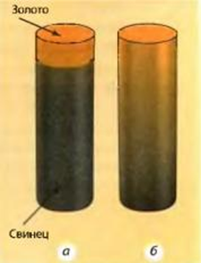
Залежність швидкості дифузії від температури, особливо помітна для твердих тіл. Так англійський металург Вільям Роберт Остін провів наступний досвід. Він наплавив тонкий диск золота на свинцевий циліндр і на кілька днів помістив цей циліндр в піч, де підтримувалася температура близько 400 ° С. Виявилося, що золото продифундувало через весь циліндр; тим часом при кімнатній температурі дифузія практично не спостерігалася.
Дослід 4. Залежність швидкості проходження дифузії від температури.
VІ. Самостійна робота.
ТЕСТ
1. Яке з наведених нижче тверджень правильне?
А) тільки гази складаються з молекул
Б) тільки рідини складаються з молекул
В) всі тіла складаються з молекул

2. У яких тілах дифузія, при однакових температурах, відбувається швидше?
А) у газах
Б) у рідинах
В) у твердих тілах
3. Що доводить процес дифузії?
А) що молекули взаємодіють між собою
Б) що молекули складаються з атомів
В) що молекули безперервно хаотично рухаються
4. Як залежить швидкість протікання дифузії від температури?
А) не залежить
Б) чим нижче температура речовини, тим менше швидкість
В) чим вище температура речовини, тим менше швидкість
5. Яке явище доводить рух молекул речовин
А) броунівський рух
Б) механічний рух
В) серед відповідей немає правильної
6. У яких з перерахованих випадків мала місце дифузія?
А) поширення запаху парфумів
Б) розчинення фарби у воді
В) взаємне проникнення золота і свинцю
Г) у всіх перерахованих випадках
7. До якого класу понять відноситься дифузія?
А) до фізичної величини;
Б) до фізичної одиниці виміру;
В) до фізичного явища.
8. Що є причиною явища дифузії?
А) рух молекул;
Б) наявність проміжків;
В) розміри молекул.
9. Що є причиною збільшення швидкості дифузії зі зростанням температури тіла?
А) збільшення швидкості руху молекул
Б) збільшення безладності руху молекул
В) збільшення проміжків між молекулами
Самоперевірка
1 | 2 | 3 | 4 | 5 | 6 | 7 | 8 | 9
В | А | В | Б | А | Г | В | А | А
VІІ. Включення в систему знань
Вправа Вірю, не вірю
- Дифузія не може протікати в газах.
- У твердих речовинах дифузія відбувається швидше.
- При склеюванні дерев'яних виробів клей проникає тільки у верхнє тіло?
- Для того щоб свіжі огірки швидше засолити, їх заливають дуже холодним розсолом.
- Дифузія - це змішування речовин при їх безперервному помішуванні.
- У чай поклали шматочок цукру. Без застосування ложки можна зробити чай солодким.
- У склянку з до країв налитої водою всипали ложку цукру. Вода переллється через край.
Завдання для любителів біології.
1.У деяких птахів спостерігаються значні коливання температури тіла. Наприклад, у колібрі в холодні ночі температура тіла майже дорівнює температурі навколишнього середовища (іноді знижується до 18,8 ° С), і всі функції організму значно уповільнюються. Подібні явища заціпеніння відзначені у прогонових стрижів і ластівок у холодну, похмуру погоду. Виявляли скупчення заціпенілих птахів, які, однак, оживали і відлітали геть, як тільки їх брали в руки. Зниження температури тіла і впадіння в стан тривалого заціпеніння може бути викликано поєднанням несприятливої ​​зовнішньої температури і нестачі їжі.
Завдання. А чому сповільнюються всі функції організму птахів при зниженні температури?
2.Боячись клопів, сонечка озброїлися для свого захисту хімією. Запах від клопів огидний, а сонечка виділяють жовту отруйну рідину.
Завдання. Поясніть передачу запахів.
3. Риби дихають киснем, розчиненим у воді річок, озер і морів.
Завдання. Який фізичний процес дозволяє кисню з атмосфери потрапляти у воду?
4. Бджолина отрута - засіб захисту бджоли, до якого вона вдається в разі небезпеки. Отрута - це безбарвна прозора рідина з ароматним запахом, гірким і пекучим смаком. Кількість отрути в організмі бджоли становить 0,1- 0,3 міліграма. Бджолина отрута має високу біологічну активність. У деяких людей вже після 2 - 3 бджолиних укусів може розвинутися нездужання і сильна алергічна реакція. А 500- 600 укусів можуть спричинити за собою смерть здорової людини. Проте бджолина отрута надає хорошу дію при лікуванні ревматизму, виразок, бронхіальної астми, захворюваннях очей.
Завдання. Поясніть з точки зору фізики термін: «висока біологічна активність».
Вправа «Практичні рекомендації»
1. У якій воді - гарячій або холодній - треба замочити квасолю для варіння борщу, щоб вона розбухла швидше?
2. Чому ми, перебуваючи в кімнаті, через деякий час відчуваємо запах диму, якщо біля будинку палили листя?
3. У якому випадку ефект впливу ліків одного призначення краще: таблетками або краплями?
4. Чому не можна під час прання білизни класти поруч білу і кольорову білизну?
Доповіді учнів про дифузію в рослинному світі, тваринному світі, промисловості. Негативні прояви дифузії.
Дифузія в літературі й кінематографі.
Завдання для любителів літератури:
1. Н.В. Гоголь. Вечори на хуторі біля Диканьки.
«... розговорилися про те, як потрібно солити яблука. Стара моя почала було говорити, що треба перше гарненько вимити яблука, потім намочити у квасі, а потім вже ... »
Питання: На якому явищі заснована соління яблук? Що потрібно зробити, щоб яблука просолились швидше?
Відповідь. Це явище називається дифузією, так як іони Na ​​і Cl безладно рухаються у воді, то крізь пори вони проникають в яблука. Чим вище температура розчину, тим більше швидкість руху іонів і, отже, вони швидше потраплять у яблука.
2. З твору Н.В. Гоголя «Вечори на хуторі біля Диканьки»
1.Из закуреного димаря стовпом валив дим і, піднявшись високо, так, що глянути - шапка впаде, розсипався гарячим жаром по всьому степу ...
Питання: Чому дим у міру його підйому перестає бути видимим?
Відповідь. Це наслідок дифузії.
3. За твором М. Булгакова "Майстер і Маргарита".
.... Маргарита відкрила її (коробочку) і побачила в коробочці жирний жовтуватий крем. Їй здалося, що він пахне болотом. Пушкою Маргарита виклала невеликий шматочок крему на долоню, сильніше запахло болотними травами і лісом.
Питання: Про який фізичне явище розповідається в цьому уривку? Чому, коли Маргарита переклала крем з баночки на долоню, запах від крему збільшився?
Відповідь. Це явище називається дифузією, дифузія протікає швидше з підвищенням температури, отже, температура долоні Маргарити більше, ніж температура повітря.
4. Після задушливого міста Юду вразила запаморочливим запахом весняна ніч. З саду через огорожу виливалася хвиля запахів миртів і акацій.
Питання: Запах миртів і акацій. Чому ми можемо відчувати запах цих чагарників, адже багато квіти на деревах і чагарниках не мають запаху? Яке фізичне явище пояснює перенесення запахів?
Відповідь. Молекули і атоми квітів дифундують в повітря, таким чином за перенесення запахів відповідає таке явище, як дифузія.
Рефлексія.
- Мені сподобалось…
- Я навіть не думав(ла), що..
- Я дізнався (лась)…
- Мені б хотілось зараз…
Домашнє завдання. §9. Завдання 1-4 ст. 51.
Тема. Електромагнітне поле та електромагнітні хвилі
Мета уроку:
- сформувати уявлення учнів про електромагнітне поле, з’ясувати умови його існування, розглянути властивості електромагнітних хвиль;
- розвивати мислення, вміння аналізувати, виділяти головне, а також розвиток умінь розв'язувати задачі.
- сприяти формуванню в учнів уміння усвідомлювати власну навчальну діяльність, здійснювати самоконтроль.
Тип уроку: відкриття нових знань.
Обладнання:
Хід уроку
«Єдиний шлях, що веде до знання, - це діяльність».
Джордж Бернард Шоу
Вчитель. Що на вашу думку означає цей вислів?
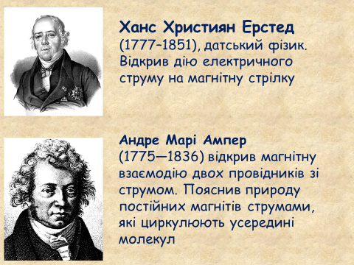
Тож бажаю вам бути активними на уроці, і ви обов’язково відкриєте нові знання. Працювати ми будемо в зошитах дослідників, підпишіть їх, будь ласка (додаток 2).
А почнемо ми з спогадів дитинства. Мультфільм.
Щоб пояснити природу електромагнітних хвиль пригадаємо історію вивчення електромагнітних явищ. Пропоную вам виконати завдання в зошитах: підпишіть портрети вчених. Давайте перевіримо разом ваші відповіді.
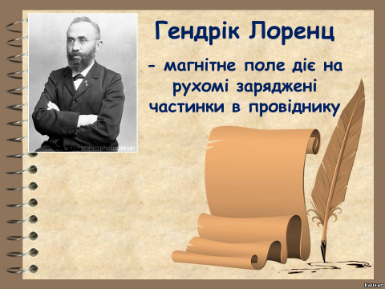
До початку XIX ст. електрику і магнетизм вважали явищами, не пов'язаними один з одним, і розглядалися в різних розділах фізики. У 1819 р. датський фізик Г.Х. Ерстед виявив, що провідник, по якому проходить електричний струм, викликає відхилення стрілки магнітного компаса. Чому стрілка відхилялася?
Навколо провідника зі струмом виникає магнітне поле, яке взаємодіє з магнітним полем стрілки.
Французький фізик і математик А. Ампер в 1824 р. дав математичний опис взаємодії провідника струму з магнітним полем. Як ми називаємо силу, що діє на провідник зі струмом з боку магнітного поля?
Правило лівої руки
Якщо розмістити ліву руку так, щоб лінії індукції входили в долоню, витягнуті чотири пальці вказували напрям струму, то відігнутий на 90⁰ великий палець покаже напрям сили, яка діє збоку поля на провідник зі струмом.
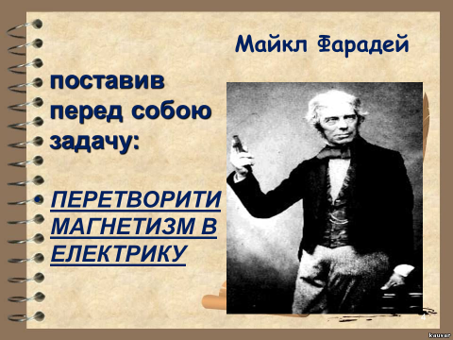
У 1831 р. англійський фізик М. Фарадей відкрив явище електромагнітної індукції.
Явище електромагнітної індукції полягає в тому, що в замкненому провідному контурі при зміні потоку магнітної індукції, охоплюваного цим контуром, виникає індукційний електричний струм.
Явище виникнення в провіднику котушки ЕРС індукції внаслідок зміни власного магнітного потоку називається самоіндукцією.
Вчитель. На сьогоднішній день розвиток електротехніки пішов вперед настільки, що ми можемо безперешкодно розмовляти один з одним з будь-якої точки планети. А чи можемо ми звами пояснити, як саме реалізується даний зв'язок, які процеси при цьому відбуваються?_______________
Спробуємо розібратися, як утворюються електромагнітні хвилі, які їх характеристики?
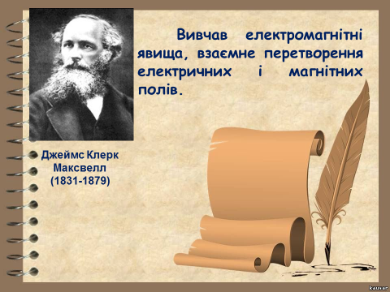
Тема уроку «Електромагнітне поле. Електромагнітна хвиля»
Моделювання.
У 1864 р. Дж. Максвелл створює теорію електромагнітного поля, згідно з якою електричне і магнітне поля існують як взаємопов'язані складові єдиного цілого - електромагнітного поля.
Електромагнітна хвиля – поширення в просторі змінного електромагнітного поля.
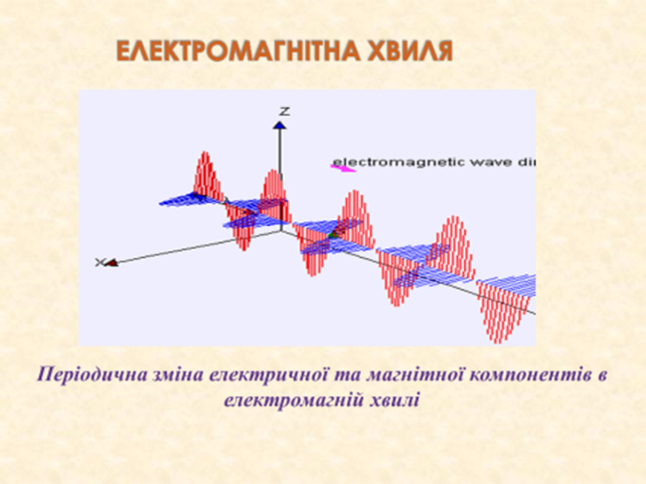
Джерело електромагнітної хвилі – провідник зі змінним струмом (будь-яка заряджена частинка, що рухається з прискоренням).
Впр. 19. 1 - усно
Характеристики
Механічної хвилі Електромагнітної хвилі
Частота
Довжина
Швидкість Впр. 19.2
Середовище
$$λ_{1}=\frac{с}{υ}λ_{2}=\frac{ϑ}{υ}$$
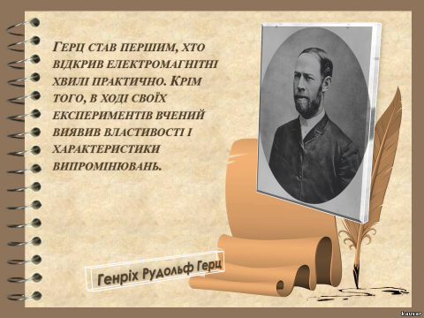
$\frac{λ_{1}}{λ_{2}}=\frac{с}{ϑ}=nλ_{2}=\frac{λ_{1}}{n}$ впр.19.3
Досліди Герца.
Інші властивості електромагнітних хвиль: відбивання, заломлення, часткове поглинання та розсіювання.
Самостійна робота
Задача 1. Які природні явища супроводжуються електромагнітним випромінюванням?
Задача 2. На якій відстані розташований об’єкт, якщо відбитий від нього радіосигнал повернувся через 2 мкс після випромінювання.
Задача 3.

Визначте частоту й довжину хвилі радіопередавача, якщо період його електромагнітних коливань 10⁻⁵ с.
Застосування
Рефлексія.
- Мені сподобалось…
- Я навіть не думав(ла), що..
- Я дізнався (лась)…
- Мені б хотілось зараз…
Домашнє завдання. §19. Вправа 19 (2, 4, 5). Як ви тепер розумієте вислів «Налаштуватись на хвилю»
Тема: «Механічний рух та його види. Фізичне тіло та матеріальна точка. Траєкторія руху. Шлях і переміщення. Відносність механічного руху. Поступальний рух»
Мета уроку:
Навчальна: ознайомити учнів з механічними явищами, сформувати поняття механічного руху та його видів, матеріальної точки як фізичної ідеалізації, системи відліку, траєкторії руху та класифікацію рухів залежно від траєкторії, шляху і переміщення, надати уявлення про відносність механічного руху; навчати спостерігати різні механічні рухи в природі й техніці, аналізувати та описувати їх.
Розвиваюча: розвивати здібності, сприяти активізації творчого мислення учнів, стимулювати розвиток ініціативи, кмітливості, формувати уміння висувати гіпотези, робити припущення та перевіряти їх.
Виховна: розширити кругозір учнів, пробуджувати в них пізнавальний інтерес до вивчення фізики; встановлювати зв'язок між наукою і мистецтвом; виховувати вміння слухати; сприяти бути охайними в записах.
Хід уроку
І. Актуалізація опорних знань
- Що вивчає фізика?
- Які явища вивчає фізика?
- Які явища відносимо до механічних?
ІІ. Фіксація утруднення. Виявлення причин утруднення.
Слайд 1.
Вчитель. Що ви спостерігаєте на картинках?
Як можна назвати ці явища одним словом?
Тема уроку. Механічний рух
Вчитель. Ми сьогодні перетворимось на дослідників і спробуємо дослідити механічний рух.
Дослід 1. Перемістимо тіло. Що змінилось?
- У цьому вірші описується суперечка двох учених. Один із них давньогрецький учений Зенон, який стверджує, що руху в природі не існує. Свої твердження він доводив на прикладі стріли, яка в будь-який момент часу перебуває нерухомою. Отже, руху зовсім немає.
- У чому помилка Зенона? Що таке рух?
Механічним рухом називається зміна положення тіла в просторі відносно інших тіл з часом.
Хто не знає руху – той не знає природи.
Аристотель
Які ж є види рухів?

Реальні тіла мають форму, розміри, об’єм, здатність до деформації тощо. Але для спрощення опису механічного руху зручно замінити реальні тіла абстрактними, які не мають даних властивостей. У кінематиці такі тіла називають матеріальними точками.
Матеріальна точка – це тіло, розмірами та формою якого в умовах даної задачі можна знехтувати.
Реальне тіло можна прийняти за матеріальну точку, якщо його розмірами можна знехтувати в умовах даної задачі.
Завдання парам. Наведіть приклади, коли те саме тіло можна вважати матеріальною точкою, а коли не можна.
Хвилинка релаксації «Рух мовою фізики»
Допомагає зняти втому, налаштуватися на позитивні емоції. Слухання уривків музики.
Викладач. Рух можна передати мовою музики. Для опису руху з малою швидкістю звучить спокійна повільна музика. Зростання швидкості супроводжується зазвичай більш гучною і швидкою мелодією: польку танцюють під швидкий етюд, а вальс – під повільні, досить протяжні комбінації: чим більша швидкість, тим голосніше й швидше звучатиме музика.
ДОСЛІД: Візьми дитячу машинку і поклади на неї пенал. Приведи машинку в стан руху. Чи рухається при цьому пенал? Яких даних тобі не вистачає для відповіді на питання?___________________________________
Тобто, для того, щоб описати рух тіла необхідно ___________________
У творі «Пригоди Незнайки» М.Носов писав: «Повітряна куля опинилася в хмаринці. Стало вогко та прохолодно. «От, - пробурмотів Ворчун, – тепер ми навіть своєї тіні не бачимо. Ми ще летимо, чи вже застрягли?». Чому мандрівники не змогли виявити свій рух?
Рух тіла є відносним. У зв’ язку із тим, що усі тіла природи знаходяться в постійному русі, то будь - який спокій є відносним.
У фізиці кажуть, що для того, щоб описати рух тіла, необхідно знати його координати в будь - який момент часу, а для цього потрібно вибрати систему відліку: тіло відліку, система координат, прилад для відліку часу.
Кожного дня Сонце сходить та заходить. Що, в цьому випадку, ми приймаємо за тіло відліку?
____________________________________________________________.
Ще у 1632 році Галілео Галілей стверджував, що рух, як і стан спокою, є відносними.
Чи зустрічали ви таке поняття як траєкторія?______________________________
Кожного ранку ти встаєш з ліжка, обов’язково виконуєш ранкові фізичні вправи та збираєшся до школи. Намалюй, яким чином ти можеш добратися від дому до школи.
Траєкторія – це неперервна лінія, яку описує матеріальна точка відносно вибраної системи відліку.
Завдання групі
Наведіть приклади: а) траєкторії тіл; б) видимих і невидимих траєкторії тіл (Траєкторія коліс велосипеда на мокрому піску, траєкторія крейди на дошці під час письма – видимі; траєкторія польоту бджоли, траєкторія руху коліс автомобіля по асфальту - невидимі); в) траєкторії, які відомі ще до початку руху (траєкторія руху рейсового трамваю, штучного супутника землі – заздалегідь відомі).
Нарисуйте траєкторію руху центра колеса велосипеда відносно:
а) землі, б) відносно керма, в) відносно будь-якої точки на гумовій частині колеса.

а) б) в)
Шлях – це довжина траєкторії, яку описує матеріальна точка за даний проміжок часу.
Таким чином, в залежності від обраного напрямку руху, ти проходиш різний шлях, але результат твого руху той самий.
Знайди найкоротший шлях, який пролягає від твого дому до школи, ця величина має направлення і називається переміщенням S, одиниці вимірювання – метри.

Переміщення – напрямлений відрізок, проведений з початкового положення тіла в даний момент часу.
Жили – були три брати, і вирішили вони світ подивитися. Пішли брати спочатку на північ, пройшли 5 кілометрів і опинилися в темному лісі. Старший брат запропонував пересуватися на захід, ще 3 кілометри подолали брати, але із лісу не вийшли. Середній брат вибрав направлення на південь. І знову пройшли мандрівники 5 кілометрів, але густий ліс не випустив їх із своїх обіймів. Тоді напрямок вибрав молодший брат і за дуже короткий проміжок часу привів своїх братів до порогу рідного дому. Який напрямок вибрав молодший брат? Чому дорівнює шлях, який пройшли брати? Чому дорівнює їх переміщення?

VI. Закріплення нового матеріалу
Розв’язування задач.
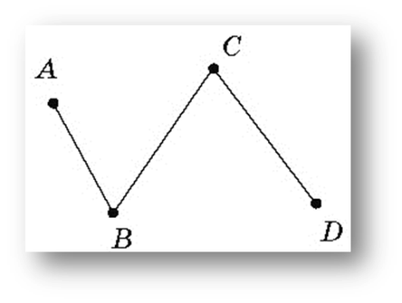
Задача 1. За заданою траєкторією руху тіла знайдіть його переміщення, якщо початкова точка траєкторії А, а кінцева —D. Завдання розв’яжіть графічно.

Задача 2. Дівчинка проходить шлях від будинку до школи 250 м, а до музичного театру в тому ж напрямку — 670 м. Який шлях проходить дівчинка до музичного театру, якщо вона йде не з будинку, а прямо зі школи.

Ігровий прийом «Аукціон»
На дошці вивішено лоти – запитання. Кожен учень може придбати лот, який виставляється на продаж в обмін знання.
Запитання
  - Дайте означення механічного руху. Наведіть приклади механічного руху.
  - Наведіть приклади задачі, в якій космічний корабель: а) можна розглядати як матеріальну точку; б) не можна розглядати як матеріальну точку. Відповідь обґрунтуйте.
  - Чи може переміщення бути нульовим?
  - У якому випадку модуль переміщення дорівнює пройденому шляху?
  - За що ми сплачуємо у таксі: за шлях чи переміщення?
Самостійна робота.
Задача 1. М’яч упавши з висоти 4 м. відскочив від землі. На половині висоти його впіймали. Визначте шлях і модуль переміщення м’яча.
Задача 2. Спортсмен пропливає водяною доріжкою басейну 5 разів. Довжина доріжки 25 м. Визначте шлях і модуль переміщення спортсмена.

VII. Підсумки
Учитель підбиває підсумок уроку, використовуючи метод «Ключові слова». Учні виділяють «ключові» слова уроку і поясняють свою позицію.
VIII. Домашнє завдання
Вивчити теоретичний матеріал § 1.
Поміркуй та розроби досліди, які підтверджують відносність механічного руху.
- Запропонуй досліди, за допомогою яких можна проілюструвати поступальний рух тіла.
- Твій клас відправився у похід. Ви пройшли на північ 3 кілометри, на схід 4 км, на північ 1 кілометр та на захід 1 кілометр. Знайди пройдений шлях та модуль переміщення.
- Чи правильний вислів, що ми живемо у чотирьохмірному просторі? Доведи це. __________________________________________________________
- Розв’яжи задачу древньогрецького філософа Зенона: Ахіллес (герой Троянської війни) ніколи не зможе наздогнати черепаху. Поки Ахіллес проходить відстань, яка спочатку відділяла його від черепахи, черепаха не чекає, а продовжує повзти, таким чином Ахіллесу треба пройти початкову відстань та відстань, яку за цей час проповзла черепаха. Коли Ахіллес пройде нову відстань, черепаха, продовжуючи повзти, знову відповзе від нього, і Ахіллесу знову потрібно наздоганяти черепаху. Таким чином Зенон стверджував, що Ахіллес ніколи не зможе наздогнати черепаху. Чи правильне це твердження?
____________________________________________________________________.
Додаткове.
Задачі для допитливих:
- Вертоліт, пролетівши по прямій 400 км, повернув під кутом 90⁰ і пролетів ще 300 км. Знайти шлях і переміщення вертольоту.
- Експериментальна задача. З’ясуйте довжину свого кроку і, користуючись цією мірою, визначте шлях, який ви проходите по коридору школи від вхідних дверей до свого класу. Визначте час свого руху.
Висновки
Вважаю, що перевагою діяльнісного підходу є те, що він легко поєднується з різними сучасними освітніми технологіями: ігровими, інформаційно-комунікаційними, критичного мислення, дослідницької та проектної діяльності, що сприяє формуванню універсальних навчальних дій учнів.
Діяльнісний підхід в освітніх Стандартах дозволяє виділити основні результати освітнього процесу.
Особистісний розвиток - розвиток готовності і здатності учнів до саморозвитку та реалізації творчого потенціалу в духовній і предметно-продуктивної діяльності, високої соціальної та професійної мобільності на основі безперервної освіти і компетенції «вміти вчитися»;
Соціальний розвиток - формування української та громадянської ідентичності на основі прийняття учнями демократичних цінностей, розвитку толерантності життя в суспільстві, виховання патріотичних переконань; освоєння основних соціальних ролей, норм і правил.
Пізнавальний розвиток - формування в учнів наукової картини світу; розвиток здатності керувати своєю пізнавальною та інтелектуальною діяльністю; оволодіння методологією пізнання, стратегіями і способами пізнання і вчення; розвиток репрезентативного, символічного, логічного, творчого мислення, продуктивної уяви, пам'яті і уваги, рефлексії.
Комунікативний розвиток - формування компетентності в спілкуванні, вміння слухати, вести діалог відповідно до цілей і завдань спілкування, брати участь у колективному обговоренні проблем і прийнятті рішень, будувати продуктивну співпрацю з однолітками й дорослими, на основі оволодіння вербальними і невербальними засобами комунікації, що дозволяють здійснювати вільне спілкування рідною та іноземною мовами.
Основна мета, яка стоїть перед учителем: навчити дітей самостійно здобувати знання. Тому хочеться згадати слова англійського політика Вільяма Уорда, які ще більше підсилюють протиріччя між професією вчителя і всіма іншими: «Посередній учитель викладає. Хороший учитель пояснює. Видатний вчитель демонструє. Великий учитель надихає».

Список використаних джерел
- Освітні технології /За ред.О.М.Пєхоти. - К.-2002.
- Діяльнісний підхід до організації навчально-пізнавальної діяльності учнів.- П.шк.№3, 2005.
- Пометун О., Пироженко Л. Сучасний урок. Інтерактивні технології навчання. Науково-методичний посібник / К: АСК, 2003.
- Сучасні педагогічні технології. Нісімчук А.С., Падалка О.С., Шпак О.Т.- К.-2000.
- В. Громовий „Компетентнісний підхід до навчання”.- Завуч №1, 2009.
- С.Біда „ Створення ситуації успіху у навчально-виховному процесі”.- П.шк.”№2, 2007.
- О.Савченко „Виховання розумної особистості, яка вміє самостійно вчитися”.- П.шк.№8, 2007.
- Петерсон Л.Г. Деятельностный метод обучения: образовательная система «Школа 2000…» / Построение непрерывной сферы образования. М., 2007.
- Петерсон Л.Г., Кубышева М.А., Кудряшова Т.Г. Требование к составлению плана урока по дидактической системе деятельностного метода. М., 2006.

Додаток 1.
Вправа «Практичні рекомендації»
1. _______________________________________________
_________________________________________________
2. _______________________________________________
_________________________________________________
3. _______________________________________________
_________________________________________________
4. _______________________________________________
_________________________________________________

Рефлексія.
- Мені сподобалось…
- Я навіть не думав(ла), що..
- Я дізнався (лась)…
- Мені б хотілось зараз…

Домашнє завдання. §9. Завдання 1-4 ст. 51.



Зошит юного дослідника

«Фізика написана у великій книзі, яка завжди відкрита у нас перед очима, - я маю на увазі Всесвіт…» Г. Галілей
Вправа «Дерево знань»
1. Що таке тіло?
2. З чого складається речовина?
3. У яких агрегатних станах може перебувати речовина?
Тема: _____________________________________
Інструктаж.
- Звільніть своє робоче місце від усіх не потрібних для роботи предметів та матеріалів;
- Починайте виконувати завдання тільки з дозволу вчителя;
- Обережно поводьтесь зі скляним посудом;
- Використовуючи харчову фарбу, користуйтесь одноразовими рукавичками;
- Після виконання досліду приберіть робоче місце.
Підпис _____________________________
Дослід 1.
Висновок ___________________________________________
____________________________________________________
Дослід 2. Дослід з горохом і маком
Висновок ____________________________________________
Дослід 3. Залежність швидкості проходження дифузії від агрегатного стану.
Висновок ___________________________________________
____________________________________________________
Дослід 4. Залежність швидкості проходження дифузії від температури.
Висновок ___________________________________________
____________________________________________________
ТЕСТ (обведіть правильну відповідь)
1. Яке з наведених нижче тверджень правильне?
А) тільки гази складаються з молекул
Б) тільки рідини складаються з молекул
В) всі тіла складаються з молекул
2. У яких тілах дифузія при однакових температурах відбувається швидше?
А) в газах Б) в рідинах В) в твердих тілах
3. Що доводить процес дифузії?
А) що молекули взаємодіють між собою
Б) що молекули складаються з атомів
В) що молекули безперервно хаотично рухаються
4. Як залежить швидкість протікання дифузії від температури?
А) не залежить
Б) чим нижче температура речовини, тим менше швидкість
В) чим вище температура речовини, тим менше швидкість
5. Яке явище доводить рух молекул речовин
А) броунівський рух Б) механічний рух В) серед відповідей немає правильної
6. У яких з перерахованих випадків мала місце дифузія?
А) поширення запаху парфумів Б) розчинення фарби у воді
В) взаємне проникнення золота і свинцю Г) у всіх перерахованих випадках
7. До якого класу понять відноситься дифузія?
А) до фізичної величиною; Б) до фізичної одиниці виміру; В) до фізичного явища.
8. Що є причиною явища дифузії?
А) рух молекул; Б) наявність проміжків; В) розміри молекул.
Додаток 2
Задача 3.
Визначте частоту й довжину хвилі радіопередавача, якщо період його електромагнітних коливань 10⁻⁵ с.
Рефлексія.
- Мені сподобалось…
- Я навіть не думав(ла), що..
- Я дізнався (лась)…
- Мені б хотілось зараз…
Домашнє завдання. §19. Вправа 19 (2, 4, 5). Як ви тепер розумієте вислів «Налаштуватись на хвилю»
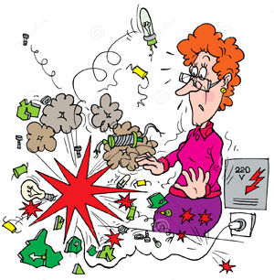

Зошит дослідника

«Єдиний шлях, що веде до знання, - це діяльність».
Джордж Бернард Шоу
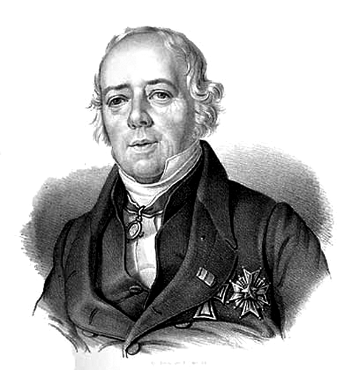
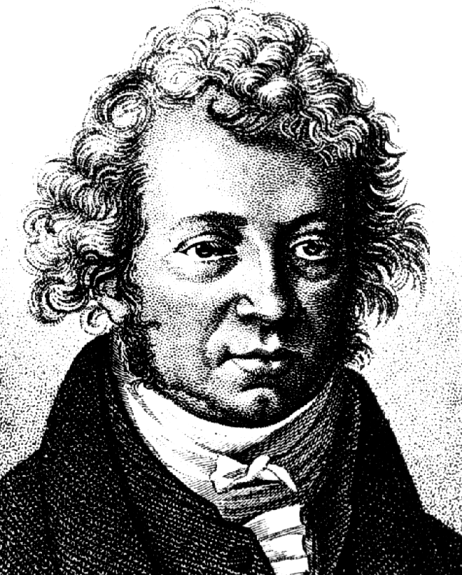
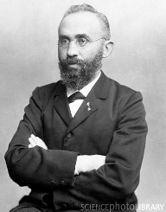
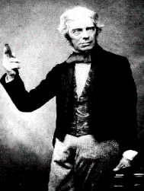
_________________________________________________________
Тема: __________________________________________________________________________________________________________________

Електромагнітна хвиля -__________________________________________
_________________________________________________________
Джерелом електромагнітної хвилі є _________________________
_________________________________________________________
_________________________________________________________
_________________________________________________________

Характеристики
Механічна хвиля Електромагнітна хвиля
Частота _______________ _____________________
Довжина________________ ______________________
Швидкість______________ ________________________
Формула_______________ _______________________
Вправа 19.2
Середовище _____________ _______________________

Задача. 19.3

Світло – це ___________________________________________________
Інші властивості електромагнітної хвилі:__________________________________________________________________________________

Самостійна робота
Задача 1. Які природні явища супроводжуються електромагнітним випромінюванням?
_________________________________________________
_________________________________________________

Задача 2. На якій відстані розташований об’єкт, якщо відбитий від нього радіосигнал повернувся через 2 мкс після випромінювання?

Додаток 3.
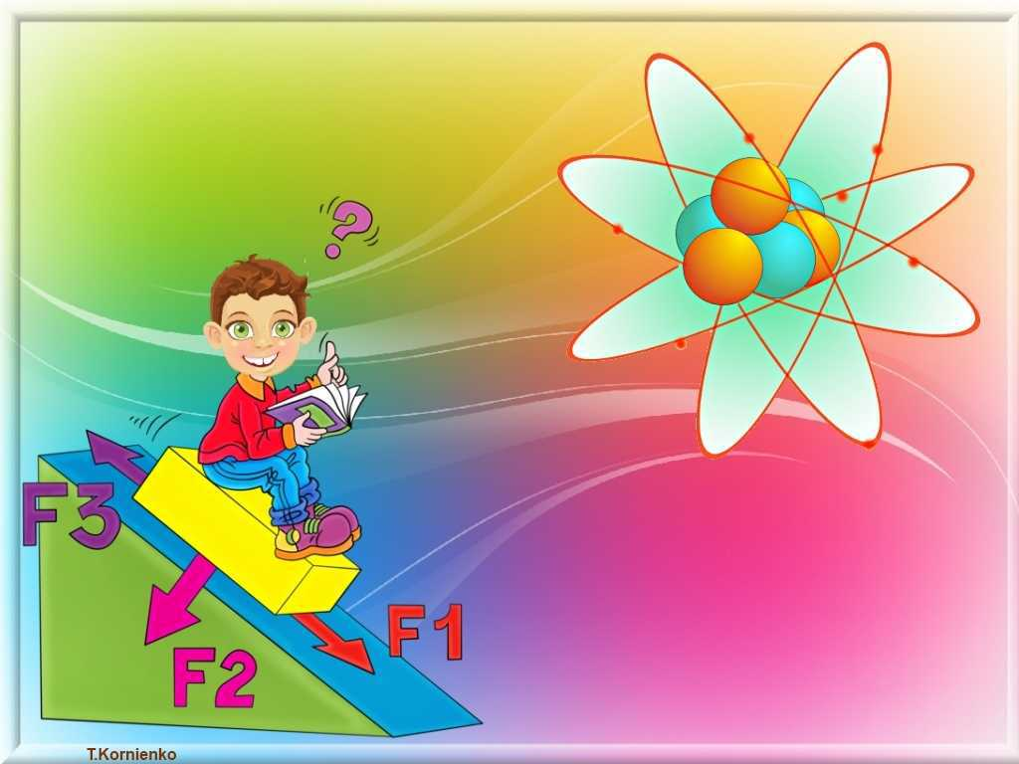

Зошит юного дослідника

_______________________________
Тема: _____________________________________

Механічним рухом ___________________________
_________________________________________________
Які ж є види рухів?

Матеріальна точка – ____________________________
________________________________________________

Завдання парам. Наведіть приклади, коли те саме тіло можна вважати матеріальною точкою, а коли не можна.
____________________________________________________________________________________________________________________________________________________________

Рух тіла відносно інших тіл називається ______________________. В зв’язку із тим, що усі тіла природи знаходяться в постійному русі, то будь - який спокій є_________________________.
Система відліку: _____________________________
_________________________________________________
________________________________________________.
Чи зустрічали ви таке поняття як траєкторія?______________________________

Траєкторія – _______________________________________
____________________________________________________
Завдання групі
Наведіть приклади: а) траєкторії тіл; б) видимих і невидимих траєкторії тіл в) траєкторії, які відомі ще до початку руху.
Нарисуйте траєкторію руху центра колеса велосипеда відносно:
а) землі, б) відносно керма, в) відносно будь-якої точки на гумовій частині колеса.
а) б) в)

Шлях –_________________________________________
_______________________________________________________________________________________________________.
Переміщення____________________________________ _______________________________________________________________________________________________________.
Одиниці вимірювання переміщення –_______________.

Жили – були три брати, і вирішили вони світ подивитися. Пішли брати спочатку на північ, пройшли 5 кілометрів і опинилися в темному лісі. Старший брат запропонував пересуватися на захід, ще 3 кілометри подолали брати, але із лісу не вийшли. Середній брат вибрав направлення на південь. І знову пройшли мандрівники 5 кілометрів, але густий ліс не випустив їх зі своїх обіймів. Тоді напрямок вибрав молодший брат і за дуже короткий проміжок часу привів своїх братів до порогу рідного дому. Який напрямок вибрав молодший брат? Чому дорівнює шлях, який пройшли брати? Чому дорівнює їх переміщення?
Задача 1. За заданою траєкторією руху тіла знайдіть його переміщення, якщо початкова точка траєкторії А, а кінцева —D. Завдання розв’яжіть графічно.

Задача 2. Дівчинка проходить шлях від будинку до школи 250 м, а до музичного театру в тому ж напрямку — 670 м. Який шлях проходить дівчинка до музичного театру, якщо вона йде не з будинку, а прямо зі школи.

Самостійна робота.
Початковий рівень
1. Виберіть правильну відповідь.
Лінію, що описує тіло під час руху, називають...
А прямою лінією;
Б пройденим шляхом;
В траєкторією.
2. Виберіть правильну відповідь.
Довжину траєкторії, по якій рухається тіло протягом деякого проміжку часу, називають...
А пройденим шляхом;
Б прямою лінією;
В швидкістю.

3. Два автомобілі рухаються по прямолінійному шосе так, що певний час відстань між ними не змінюється. Укажіть, відносно яких тіл протягом цього часу кожний з них перебуває в спокої й відносно яких тіл вони рухаються.

4. Рухаються чи перебувають у спокої відносно одне одного пасажири метро, що знаходяться на двох ескалаторах, які:
а) рухаються в одному напрямку;__________________
б) рухаються в різних напрямках?_________________

5. Накресліть траєкторію руху, за якого шлях перевищує модуль переміщення в 3 рази.


